Fantasi Terakhir

Lab 9 - Dasar-Dasar Pemrograman 1 Gasal 2020/2021

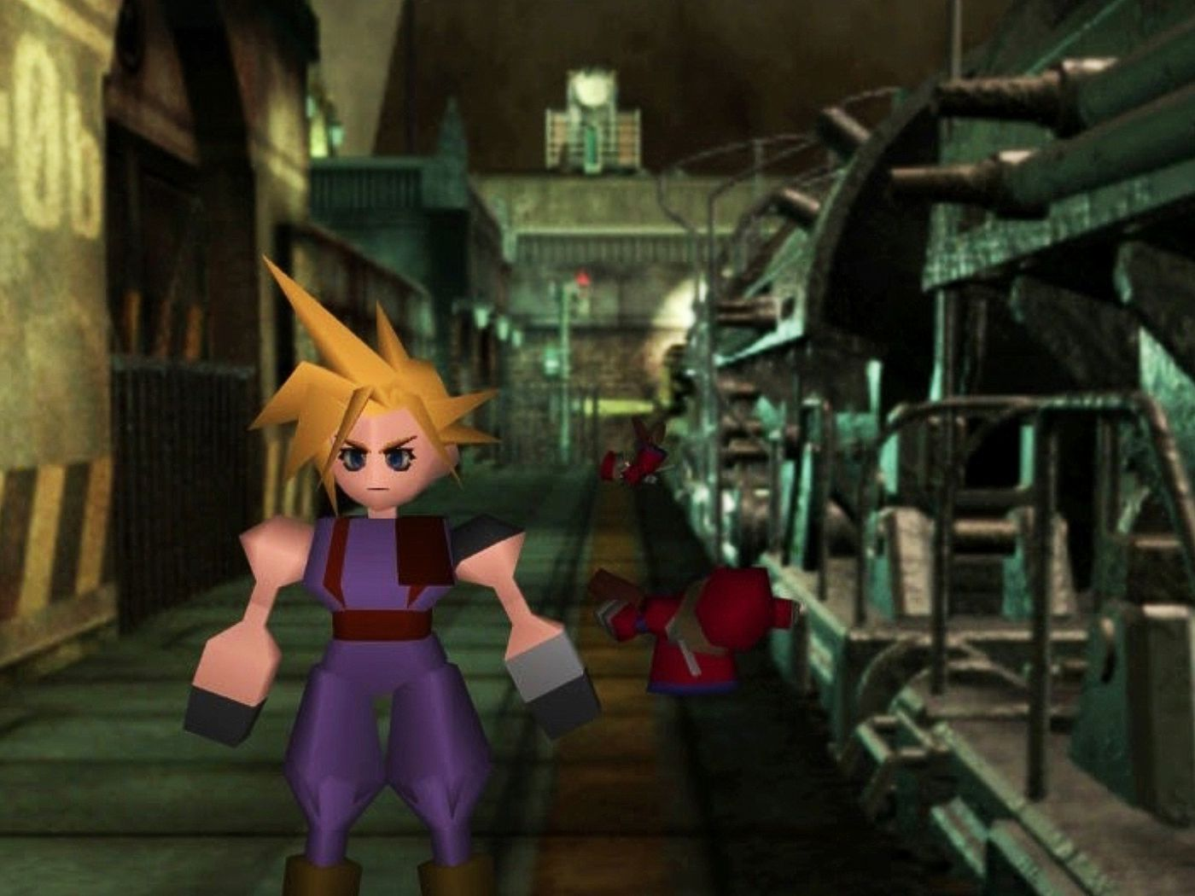

Source: Final Fantasy VII (1997) © Square Enix

***Cerita ini hanya fiktif belaka. Jika ada kesamaan nama tokoh, tempat kejadian ataupun cerita, itu adalah kebetulan semata dan tidak ada unsur kesengajaan.***

Setelah senang bisa melakukan *speedrun* game Meong Brosss, Abi akhirnya ingin mencari game baru. Abi membeli konsol baru bernama Pacilstation 5 dengan game RPG yang sedang trending waktu itu bernama “Fantasi Terakhir”. Game ini merupakan game turn-based RPG dengan grafik yang sangat keren. Namun, Abi masih pemula dalam memainkan turn-based RPG sehingga ia selalu kalah. Abi pun akhirnya bingung dan menyerah memainkannya.

Tiba-tiba, Abi teringat temannya yang membantu dia melakukan speedrun Meong Bross waktu itu yang bernama DekDepe. Sayangnya, laptop DekDepe rusak dan DekDepe tidak bisa membantunya. DekDepe memberi kontak salah satu temannya yang bernama Izuri yang memiliki toko boba yang sukses. Konon, Izuri mempunyai seorang *programmer* berinisial "S" yang dapat memecahkan masalah tersebut.

**Task: fantasi_terakhir (Poin: 100)**

Silahkan lengkapi template yang telah diberikan dengan aturan sebagai berikut:

1. Kalian wajib menggunakan template. *Download template* tersebut [di sini](https://drive.google.com/drive/folders/1njlVMriSmLR6kgR6mQu7J4FghZZCAL8j?usp=sharing).
2. Fantasi Terakhir memiliki 3 *class* yaitu **Warrior, Tank, Support** dan ketiganya merupakan *child class* dari *class* **Hero.**
3. Lengkapi method *constructor*, *setter*, dan *getter* untuk masing-masing *class*. Terdapat beberapa catatan khusus sebagai berikut:
   1. Untuk setiap *constructor* yang dimiliki *child class* kalian wajib memanggil *constructor parent class*-nya.

**HINT**: Gunakan method **super()**

* 1. Untuk method ***set_hp()*** kalian tidak bisa mengubah ***hp*** menjadi negatif. Jika method tersebut dipanggil menggunakan argumen bilangan negatif maka ***hp*** akan diubah menjadi **0**.

1. Setiap *Child Class* memiliki **atribut_khusus** sebagai berikut:

|  |  |  |
| --- | --- | --- |
| Class | atribut_khusus | Fungsi |
| **Warrior** | **extra_attack** | Ketika melakukan query ATTACK, karakter akan melakukan damage sebesar attack + **extra_attack** kepada karakter yang di-attack.  Apabila attribut_khusus bernilai DEFAULT maka **extra_attack** diset menjadi 20. |
| **Tank** | **shield** | Ketika terkena query ATTACK, maka **shield** karakter dahulu yang berkurang. Jika **shield** sudah 0, maka baru HP karakter yang akan berkurang.  Apabila attribut_khusus bernilai DEFAULT maka **shield** diset menjadi 20. |
| **Support** | **heal_amount** | Karakter dapat melakukan query HEAL, karakter akan menambahkan HP sebesar **heal_amount** kepada karakter yang di-heal.  Apabila attribut_khusus bernilai DEFAULT maka **heal_amount** diset menjadi 20. |

#### 

### 

### **Alur Program:**

1. Pertama, program Anda akan meminta masukan **banyaknya karakter** (Contoh interaksi dapat dilihat setelah penjelasan alur program). Kemudian Anda perlu memasukkan setiap data karakter dengan format sebagai berikut:

**<TIPE> <NAMA> <HP> <ATTACK> <ATRIBUT_KHUSUS>**

Keterangan:

* **<TIPE>** yang diberikan dijamin merupakan salah satu di antara **WARRIOR, SUPPORT,** dan **TANK**.
* **<NAMA>** yang diberikan dijamin hanya berisi **alfabet** yang ditulis dengan **huruf kapital**.
* **<HP>** yang diberikan merupakan bilangan bulat positif.
* **<ATTACK>** yang diberikan merupakan bilangan bulat positif.
* **<ATRIBUT_KHUSUS>** yang diberikan merupakan sebuah bilangan bulat positif atau dapat juga berupa string **DEFAULT**. Jika berupa string **DEFAULT** maka nilai atribut khususnya di-*set* sebesar **20**.
* Seluruh karakter yang ditambahkan tersebut akan disimpan ke dalam suatu list.

1. Program akan terus meminta query/perintah yang akan dilaksanakan. Terdapat tiga macam query sebagai berikut:

* **ATTACK KARAKTER1 KARAKTER2**

KARAKTER1 akan menyerang KARAKTER2 sebanyak nilai atribut **attack** (Khusus untuk class Warrior maka ditambah dengan nilai **extra_attack**). Apabila **hp** KARAKTER2 setelah diserang habis atau **0** maka KARAKTER2 akan dihapus dari list karakter.

* **HEAL KARAKTER1 KARAKTER2**

KARAKTER1 akan melakukan heal kepada KARAKTER2 sehingga hp dari KARAKTER2 akan bertambah sebanyak nilai atribut **heal** KARAKTER 1. Apabila KARAKTER1 bukan **Support** maka program tidak akan melakukan query tersebut. Selain itu, karakter tidak dapat melakukan heal ke **dirinya sendiri**.

* **GABUNGKAN KARAKTER1 KARAKTER2**

KARAKTER1 dan KARAKTER2 akan bergabung menjadi karakter yang baru bernama KARAKTER1_KARAKTER2 dengan atribut baru merupakan hasil penjumlahan atribut-atribut KARAKTER1 dan KARAKTER2. KARAKTER1 dan KARAKTER2 harus merupakan tipe yang sama.

* **EXIT**

Keluar dari program

Apabila nama karakter yang dimasukkan tidak terdapat dalam list karakter atau query tidak memenuhi syarat maka query tersebut tidak diproses dan akan dicetak output sesuai contoh interaksi. Selain itu, apabila query yang dimasukkan tidak termasuk dalam daftar query tersebut maka query tersebut juga tidak akan dianggap.

Apabila user memasukkan perintah **EXIT** maka program berhenti dan dicetak seluruh karakter yang masih hidup dengan format tabel seperti contoh di bawah ini.

|  |
| --- |
| Karakter yang masih hidup:  ----------------------------------------  Nama | Tipe | HP  ----------------------------------------  SNOW | Tank | 190  GLADIO | Tank | 125  TIFA_CLOUD | Warrior | 135 |

### **Contoh Interaksi:**

Untuk memudahkan dalam melakukan *testing*, seluruh input (tanpa *prompt*) untuk contoh interaksi di bawah dapat dilihat [di sini](https://drive.google.com/drive/folders/1njlVMriSmLR6kgR6mQu7J4FghZZCAL8j?usp=sharing).

Contoh Interaksi 1:

Input:

|  |
| --- |
| Masukkan jumlah hero : 4  Masukkan detail hero : SUPPORT AERITH 100 15 20  Masukkan detail hero : SUPPORT TIFA 110 10 15  Masukkan detail hero : WARRIOR CLOUD 120 30 5  Masukkan detail hero : TANK BARRET 150 5 10  Masukkan perintah : HEAL AERITH CLOUD  AERITH berhasil meng-heal CLOUD  Nyawa CLOUD menjadi 140  Masukkan perintah : ATTACK CLOUD BARRET  CLOUD berhasil menyerang BARRET  Nyawa BARRET tersisa 125  Masukkan perintah : EXIT |
|  |

Output:

|  |
| --- |
| Karakter yang masih hidup:  ----------------------------------------  Nama | Tipe | HP  ----------------------------------------  AERITH | Support | 100  TIFA | Support | 110  CLOUD | Warrior | 140  BARRET | Tank | 125 |

Contoh Interaksi 2:

Input:

|  |
| --- |
| Masukkan jumlah hero : 2  Masukkan detail hero : SUPPORT AERITH 100 15 20  Masukkan detail hero : WARRIOR CLOUD 120 30 DEFAULT  Masukkan perintah : ATTACK CLOUD AERITH  CLOUD berhasil menyerang AERITH  Nyawa AERITH tersisa 50  Masukkan perintah : ATTACK CLOUD AERITH  CLOUD berhasil menyerang AERITH  Nyawa AERITH tersisa 0  Masukkan perintah : HEAL AERITH CLOUD  Karakter tidak ditemukan  Masukkan perintah : EXIT |

Output:

|  |
| --- |
| Karakter yang masih hidup:  ----------------------------------------  Nama | Tipe | HP  ----------------------------------------  CLOUD | Warrior | 120 |

Contoh Interaksi 3:

Input:

|  |
| --- |
| Masukkan jumlah hero : 4  Masukkan detail hero : SUPPORT AERITH 100 15 DEFAULT  Masukkan detail hero : SUPPORT TIFA 110 10 15  Masukkan detail hero : SUPPORT YUNA 120 10 15  Masukkan detail hero : WARRIOR CLOUD 120 30 5  Masukkan perintah : GABUNGKAN TIFA CLOUD  Gagal menggabungkan karena tipe kedua karakter berbeda  Masukkan perintah : GABUNGKAN AERITH TIFA  AERITH berhasil bergabung dengan TIFA menjadi AERITH_TIFA  Masukkan perintah : ATTACK AERITH_TIFA CLOUD  AERITH_TIFA berhasil menyerang CLOUD  Nyawa CLOUD tersisa 95  Masukkan perintah : GABUNGKAN AERITH_TIFA YUNA  AERITH_TIFA berhasil bergabung dengan YUNA menjadi AERITH_TIFA_YUNA  Masukkan perintah : EXIT |

Output:

|  |
| --- |
| Karakter yang masih hidup:  ----------------------------------------  Nama | Tipe | HP  ----------------------------------------  CLOUD | Warrior | 95  AERITH_TIFA_YUNA | Support | 330 |

Contoh Interaksi 4:

Input

|  |
| --- |
| Masukkan jumlah hero : 6  Masukkan detail hero : WARRIOR CLOUD 70 10 5  Masukkan detail hero : WARRIOR TIFA 65 15 DEFAULT  Masukkan detail hero : SUPPORT AERITH 30 5 50  Masukkan detail hero : SUPPORT YUNA 40 10 DEFAULT  Masukkan detail hero : TANK SNOW 120 10 20  Masukkan detail hero : TANK GLADIO 125 5 DEFAULT  Masukkan perintah : ATTACK CLOUD SNOW  CLOUD berhasil menyerang SNOW  Nyawa SNOW tersisa 120  Masukkan perintah : ATTACK YUNA SNOW  YUNA berhasil menyerang SNOW  Nyawa SNOW tersisa 115  Masukkan perintah : HEAL GLADIO YUNA  GLADIO bukan merupakan Support  Masukkan perintah : HEAL AERITH GLADIO  AERITH berhasil meng-heal GLADIO  Nyawa GLADIO menjadi 175  Masukkan perintah : HEAL SNOW TIFA  SNOW bukan merupakan Support  Masukkan perintah : HEAL AERITH AERITH  AERITH tidak dapat meng-heal dirinya sendiri  Masukkan perintah : HEAL AERITH CLOUD  AERITH berhasil meng-heal CLOUD  Nyawa CLOUD menjadi 120  Masukkan perintah : ATTACK TIFA AERITH  TIFA berhasil menyerang AERITH  Nyawa AERITH tersisa 0  Masukkan perintah : ATTACK LIGHTNING SNOW  Karakter tidak ditemukan  Masukkan perintah : EXIT |
|  |

Output:

|  |
| --- |
| Karakter yang masih hidup:  ----------------------------------------  Nama | Tipe | HP  ----------------------------------------  CLOUD | Warrior | 120  TIFA | Warrior | 65  YUNA | Support | 40  SNOW | Tank | 115  GLADIO | Tank | 175 |

Contoh Interaksi 5;

Input:

|  |
| --- |
| Masukkan jumlah hero : 6  Masukkan detail hero : WARRIOR TIFA 70 10 5  Masukkan detail hero : WARRIOR CLOUD 65 15 DEFAULT  Masukkan detail hero : SUPPORT AERITH 30 5 50  Masukkan detail hero : SUPPORT YUNA 40 10 DEFAULT  Masukkan detail hero : TANK SNOW 120 10 20  Masukkan detail hero : TANK GLADIO 125 5 DEFAULT  Masukkan perintah : GABUNGKAN TIFA AERITH  Gagal menggabungkan karena tipe kedua karakter berbeda  Masukkan perintah : GABUNGKAN AERITH TIFA  Gagal menggabungkan karena tipe kedua karakter berbeda  Masukkan perintah : GABUNGKAN AERITH YUNA  AERITH berhasil bergabung dengan YUNA menjadi AERITH_YUNA  Masukkan perintah : ATTACK CLOUD AERITH_YUNA  CLOUD berhasil menyerang AERITH_YUNA  Nyawa AERITH_YUNA tersisa 35  Masukkan perintah : HEAL AERITH_YUNA SNOW  AERITH_YUNA berhasil meng-heal SNOW  Nyawa SNOW menjadi 190  Masukkan perintah : GABUNGKAN TIFA CLOUD  TIFA berhasil bergabung dengan CLOUD menjadi TIFA_CLOUD  Masukkan perintah : ATTACK TIFA_CLOUD AERITH_YUNA  TIFA_CLOUD berhasil menyerang AERITH_YUNA  Nyawa AERITH_YUNA tersisa 0  Masukkan perintah : EXIT |

Output:

|  |
| --- |
| Karakter yang masih hidup:  ----------------------------------------  Nama | Tipe | HP  ----------------------------------------  SNOW | Tank | 190  GLADIO | Tank | 125  TIFA_CLOUD | Warrior | 135 |

## 

## **Task: bonus (Poin: 0)**

## Soal bonus ini tidak wajib untuk dikerjakan, namun tentu saja akan mendapat pengalaman berharga mengenai konsep multiple inheritance yang ada di python.

## Untuk mengerjakan soal Bonus ini, terdapat beberapa hal yang perlu dikerjakan, yaitu:

## Buatlah sebuah class baru bernama **Boss** yang mewarisi ketiga child class sebelumnya (Support, Warrior, dan Tank).

## Class **Boss** ini memiliki ketiga atribut khusus dan semua spesifikasi *query* yang dimiliki ketiga child class sebelumnya (ATTACK, HEAL, dan GABUNGKAN).

## Tentunya fungsi **main()** akan sedikit mengalami perubahan, sesuaikan kembali fungsi main agar program tetap berjalan sebagaimana mestinya.

1. Untuk menambahkan tipe hero **Boss** ini gunakan format sebagai berikut,

**BOSS <NAMA> <HP> <ATTACK> <HEAL_AMOUNT> <EXTRA_ATTACK> <SHIELD>**

Keterangan:

* Untuk atribut nama, hp, dan attack sama seperti hero lainnya
* Untuk atribut heal_amount, extra_attack, dan shield dapat bernilai **DEFAULT** (bisa saja hanya sebagian yang **DEFAULT**). Apabila nilainya berupa string **DEFAULT** maka atribut tersebut akan di*-set* sebesar **25**.

**HINT:** Override fungsi **__init__()**, **__str__()**, dan **__add__()** pada class Boss

Contoh Interaksi

Input:

|  |
| --- |
| Masukkan jumlah hero : 3  Masukkan detail hero : BOSS DINO 200 40 15 DEFAULT 30  Masukkan detail hero : WARRIOR ZILONG 100 20 DEFAULT  Masukkan detail hero : BOSS LORD 250 35 DEFAULT 10 DEFAULT  Masukkan perintah : ATTACK ZILONG LORD  Masukkan perintah : HEAL DINO ZILONG  Masukkan perintah : GABUNGKAN DINO LORD  Masukkan perintah : ATTACK DINO_LORD ZILONG  Masukkan perintah : EXIT |

Output:

|  |
| --- |
| Karakter yang masih hidup:  ----------------------------------------  Nama | Tipe | HP  ----------------------------------------  ZILONG | Warrior | 5  DINO_LORD | Boss | 435 |

## Deliverable

Buatlah file .zip dengan format nama **[KodeAsdos]_[Nama]_[NPM]_[Kelas]_lab9.zip** yang berisi file python dengan format nama [Nama]_[Kelas]_fantasi_terakhir.py

Contoh:

LouisAkbar_A_fantasi_terakhir.py

DNS_LouisAkbar_1234567890_lab9.zip